ORIENTE IRRESISTIBLE
VISITANDO BALI (DENPASAR) y SINGAPUR
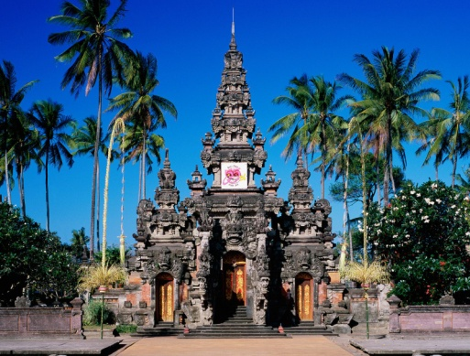 | 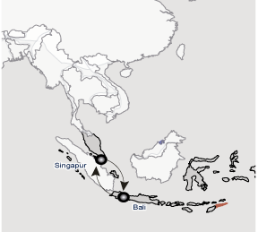  10 DIAS

Día  1 | DENPANSAR (BALI )  Arribo y traslado al Hotel Melia Bali Nasa Dua. Alojamiento.
Día  2 | BALI  Desayuno americano. Excursión de día completo al pueblo de Kintamani. En el camino se tiene la oportunidad de presenciar un espectáculo de Danza Barong, basada en la Epica Ramayana y Mahabahrata. Continuación por una carretera ascendente con paisajes de arrozales y colinas de una gran belleza. Al llegar a Kintamani se obtiene una magnifica vista del Lago – Volcán Batur. Por la tarde de regreso al Hotel se visitarán los pueblos de Ubud y Sebatu, conocidos por sus excelentes pintores y su ambiente bohemio, Celuk, en donde se pueden apreciar artesanías en plata; y el pueblo conocido por los trabajos de maderas de los artesanos. Retornando por el pequeño pueblo de Bangli; famoso Templo de Kehen del Siglo XII. Por la tarde regreso al hotel. Alojamiento.
Día  3 | BALI  Desayuno en el hotel. Día libre para actividades personales. Alojamiento.
Día  4 | BALI  Desayuno en el hotel. Día libre para realizar actividades personales. Se recomienda tomar una excursión al espectacular Templo de Tanaloth, construido a orillas del mar. Alojamiento.
Día  5 | BALI  Desayuno en el hotel. Día libre para realizar actividades personales. Se recomienda tomar un tour al Templo de Besakih, el más grande y espectacular de la isla. Alojamiento.
Día  6 | BALI  Desayuno en el hotel. Día libre para actividades personales. Alojamiento
Día  7 | SINGAPUR  Desayuno en el hotel. traslado al aeropuerto de Bali para tomar vuelo de Singapore Airlines con destino a Singapur. Arribo y traslado al Hotel Park Clarke Quay o similar. Alojamiento.
Día  8 | SINGAPUR  Desayuno americano. Por la mañana visita de ciudad recorriendo el Barrio Chino, Centro Financiero, el Templo Hindú, y el Jardín Botánico. Tarde libre. Alojamiento.
Día  9 | SINGAPUR  Desayuno en el hotel. Día libre para realizar actividades personales. Se le recomienda un Tour opcional a la Isla de Sentosa, al Parque de las Aves o al Zoológico Nocturno. Alojamiento.
Día  10 | SINGAPUR - Salida  Desayuno en el hotel. Traslado al aeropuerto para tomar el vuelo a su próximo destino

FIN DE NUESTROS SERVICIOS

COSTO POR PERSONA EN OCUPACION DOBLE | Desde  $ 2,090.00 USD**
SUPLEMENTO EN HABITACION SIENCILLA | $ 1,230.00 USD

**Consultar suplemento por temporada

Incluye:
- Alojamiento en hoteles mencionados en el itinerario o similar en habitación estándar con desayuno incluido
- Traslados y visitas mencionadas en el itinerario con guía local de en español en servicio regular (compartido en grupo).

No incluye:
- Tramite de visa de Indonesia
- Boleto de avión Mexico-Bali-Singapur-Mexico
- Impuestos locales.
- Gastos de índole personal (lavandería, llamadas, bebidas, souvenirs, etc.).
- Tours opcionales, son solo recomendaciones.
- Cualquier otro servicio no mencionado previamente en el itinerario.

COSTOS EN DÓLARES AMERICANOS, SUJETOS A CAMBIOS POR DISPONIBILIDAD DE LAS LÍNEAS AÉREAS Y OPERADORES TERRESTRES.

